Бекітемін:
Оқу ісі жөніндегі орынбасары: ____________________

Бөлім: | Тұрақты ток
Педагогтың аты-жөні:
Күні: | «_» ________ 20_ ж.
Сынып: 10 | Қатысушылар саны: | Қатыспағандар саны:
Сабақтың тақырыбы: | Ток көзінің ЭҚК мен ішкі кедергісі.
Оқу бағдарламасына сәйкес оқыту мақсаттары: | 10.4.2.3 -ток көзінің әртүрлі жұмыс режимі (жұмыстық, бос жүріс, қысқа тұйықталу) кезіндегі кернеу мен ЭҚК -інің арасындағы байланысты зерттеу;
Сабақтың мақсаты (SMART): | - ЭҚК ұғымын және бөгде күштердің рөлін түсіндіреді  - ток көзінің ішкі кедергісін сипаттайды  - жұмыстық, бос жүріс, қысқа тұйықталу режимдеріндегі кернеу мен ЭҚК байланысын зерттейді  - U(I) графигінен ЭҚК мен ішкі кедергіні анықтап, талдайды
Құндылықтарға баулу: | «Адал азамат» бағдарламасы бойынша: Шығармашылық және инновация.  «Ғылым – инемен құдық қазғандай» (халық мақалы).  Құндылық топтық жұмыстағы жауапкершілік пен өзара құрмет арқылы жүзеге асады.
Сабақтың барысы:
Сабақтың кезеңі / уақыты | Педагогтың әрекеті | Оқушының әрекеті | Бағалау (дескрипторлар) | Ресурстар
Сабақтың басы  6 минут  Ұйымдастыру, қызығушылықты ояту, мақсат қою | Ұйымдастыру кезеңі. Сәлемдесу, түгендеу, бағалау парағын тарату.  Ынтымақтастық атмосферасы: «Ребус». Оқушылар физикалық термин жасырылған ребусты шешеді; одан кейін «Өткізгіштерді аралас жалғау. №2. Зертханалық жұмыс: «Өткізгіштерді аралас жалғауды оқып үйрену»» тақырыбы бойынша 2 сұрақ қойылады.  Құндылыққа баулу: «Ғылым – инемен құдық қазғандай» (халық мақалы).  Проблемалық жағдаят: Неліктен ескі батареяға жүктеме қосқанда кернеуі «түседі», ал вольтметр бос күйде 1,5 В көрсетеді?  Оқушылардың болжамдары тыңдалып, сабақтың тақырыбы мен мақсаты бірге анықталады. | Ребусты шешеді, өткен тақырып бойынша жауап береді.  Болжам айтып, тақырып пен мақсатты анықтауға қатысады. | Қалыптастырушы бағалау: ауызша кері байланыс, «Бас бармақ» әдісі. | Презентация  Бағалау парағы
Сабақтың ортасы  12 минут  Жаңа білімді меңгеру | Жаңа білімді меңгеру: «Джигсо» (мозаика). Сынып 4 топқа бөлінеді, әр топ мүшесі «сарапшы» топта мәтіннің бір бөлігін меңгеріп, өз тобына оралып түсіндіреді.  - ЭҚК ℰ = A_бөгде/q (В) – бөгде күштердің бірлік зарядты тасымалдаудағы жұмысы.  - Ток көзінің ішкі кедергісі r.  - Қысқыштардағы кернеу: U = ℰ − Ir.  - Бос жүріс (I = 0): U = ℰ; қысқа тұйықталу (R = 0): I = ℰ/r.  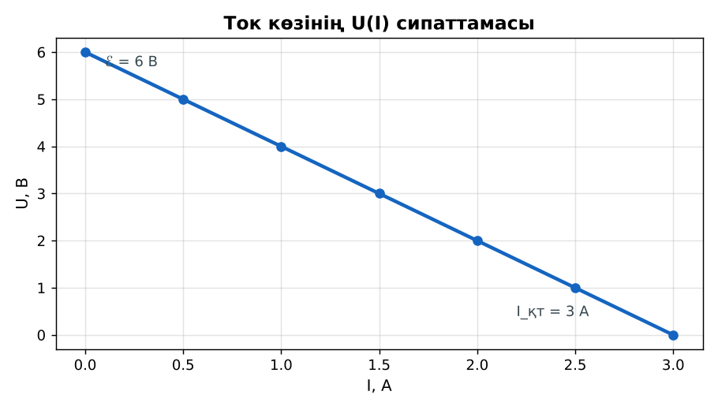  Сурет. Ток көзінің вольт-амперлік сипаттамасы | «Сарапшы» топта бөлімді меңгеріп, өз тобына түсіндіреді. | Дескриптор:  - ЭҚК ұғымын және бөгде күштердің рөлін түсіндіреді;  - топта/жұпта белсенді жұмыс істейді.  2 балл | Физика 10-сынып оқулығы  Презентация  PhET: https://phet.colorado.edu/en/simulations/circuit-construction-kit-dc
Сабақтың ортасы  7 минут  Бекіту, жаттығу | «Ойлан – жұптас – бөліс». Оқушылар тапсырманы алдымен жеке орындап, жұппен салыстырып, кейін ортақ жауапты сыныпқа ұсынады.  Үлгі: графиктен ℰ = 6 В, I_қт = 3 А → r = 2 Ом. | Тапсырманы орындап, шешімін талқылайды. | Дескриптор:  - тапсырманың шешімін қадамдап, дұрыс рәсімдейді.  1 балл | Жұмыс дәптері  Тапсырма карточкасы
Сергіту сәті  2 минут | Көзге арналған жаттығу. Көзбен «8» санын салу, алысқа және жақынға кезек қарау. | Қимыл арқылы орындайды. | – | –
Сабақтың ортасы  11 минут  Деңгейлік тапсырмалар (жеке жұмыс) | Саралау «Таңдау» арқылы: оқушылар деңгейін өздері таңдайды; А деңгейін орындаған оқушы В деңгейіне өтеді.  А деңгейі (білу, түсіну) – жасыл карта.  ℰ = 12 В, r = 0,5 Ом, I = 4 А. Қысқыштардағы кернеу?  В деңгейі (қолдану) – сары карта.  Батарея бос жүрісте 4,5 В, 2 А токта 4 В береді. r және қысқа тұйықталу тогы?  С деңгейі (талдау, жинақтау) – қызыл карта.  Неліктен автомобиль аккумуляторының ішкі кедергісі өте аз болуы керек (стартер тогы 200 А)? Қысқа тұйықталу қаупін бағала.  ЕББҚ оқушыларына: терминдер сөздігі (қазақша – орысша) және сызбалар; толтырылған үлгі есеп және бос орынды толықтыру тапсырмасы. | Деңгейін таңдап, тапсырманы жеке орындайды.  Жауап кілтімен өзін-өзі тексереді. | Дескриптор:  А: ток көзінің ішкі кедергісін сипаттайды – 2 балл  В: жұмыстық, бос жүріс, қысқа тұйықталу режимдеріндегі кернеу мен ЭҚК байланысын зерттейді – 3 балл  С: U(I) графигінен ЭҚК мен ішкі кедергіні анықтап, талдайды – 4 балл | Деңгейлік карточкалар (А – жасыл, В – сары, С – қызыл)  Жауап кілті
Сабақтың соңы  7 минут  Бекіту, рефлексия, үй тапсырмасы | Бекіту: Mentimeter онлайн-викторинасы (мұғалім алдын ала дайындайды). Сұрақ үлгілері:  - U = ℰ − ? (Ir)  - Бос жүрісте U? (ℰ)  - I_қт = ? (ℰ/r)  Mentimeter: https://www.mentimeter.com/  Құрылғы жетіспесе – қағаз нұсқасы.  Рефлексия: «Екі жұлдыз, бір тілек» – сабақта жақсы шыққан екі нәрсе және жетілдіргісі келетін бір нәрсе.  Үй тапсырмасы (сараланған):  - А: §39; 3 есеп.  - В: Жаңа және ескі батареяның кернеуін жүктемемен салыстыру.  - С: Литий-ионды аккумуляторлар туралы хабарлама. | Викторинаға жауап береді.  Бағалау парағындағы балын қосып, өзін-өзі бағалайды.  Рефлексия жасайды, үй тапсырмасының деңгейін таңдайды. | Дескриптор:  - викторина сұрақтарының кемінде 80%-ына дұрыс жауап береді – 3 балл  Шкала (10 балл): 9–10 «Өте жақсы», 7–8 «Жақсы», 5–6 «Қанағаттанарлық», 0–4 «Қолдау қажет» | Mentimeter (QR-код)  Рефлексия материалдары  Kundelik.kz – үй тапсырмасы
Саралау, ЕББҚ қолдау, бағалау және қауіпсіздік
Саралау | ЕББҚ оқушыларына қолдау | Бағалау | Денсаулық және қауіпсіздік
Тапсырма арқылы: А, В, С деңгейлік карталар.  Таңдау арқылы: оқушы деңгейін өзі таңдайды.  Қолдау арқылы: «Джигсо» (мозаика), жұп-тьютор.  Қабілетті оқушыларға: С деңгейі, PhET/қосымша зерттеу. | Оқу қиындығы: терминдер сөздігі (қазақша – орысша) және сызбалар.  Көру/есту қабілеті: жұп-тьютор (күшті оқушымен бірге жұмыс).  Зейін тапшылығы: белсенді рөл беру (уақыт сақшысы, материал таратушы). | Бағалау парағы (10 балл), дескрипторлар, өзін-өзі және өзара бағалау, онлайн-викторина, рефлексия. | Сергіту сәті, көзге арналған үзіліс, интерактивті тақтамен жұмыс уақытын шектеу, сыныпты желдету.
Деңгейлік тапсырмалардың жауап кілті
Деңгей | Дұрыс жауап
А | U = 10 В.
В | r = 0,25 Ом; I_қт = 18 А.
С | U = ℰ − Ir: r аз болса үлкен токта кернеу сақталады; I_қт = ℰ/r өте үлкен – сымдар балқуы мүмкін.
Сандық ресурстар (QR-кодтар)
PhET – симуляция  https://phet.colorado.edu/en/simulations/circuit-construction-kit-dc   | Mentimeter – викторина  https://www.mentimeter.com/   | Bilimland – видеосабақ  https://bilimland.kz/   | OPIQ – цифрлық оқулық  https://www.opiq.kz/  

